## https://avatanplus.com/files/resources/original/5697bdb3dc51d15240bd06be.png

# Осенние посиделки

# у самовара

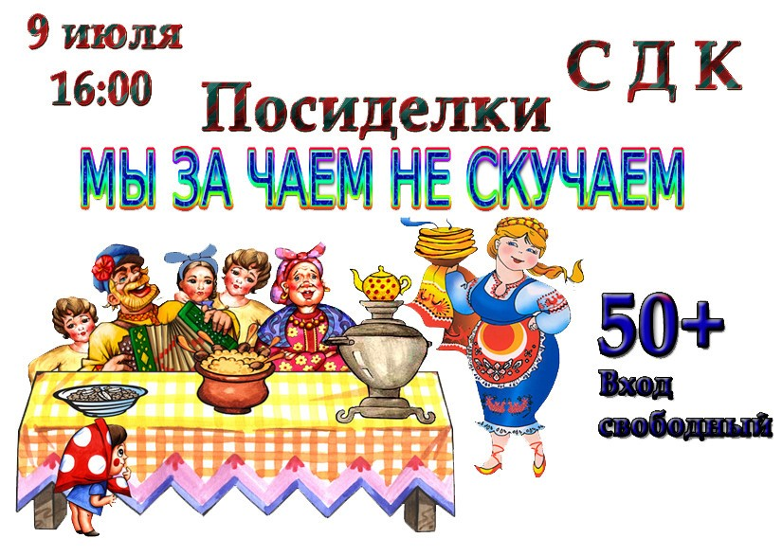

**Музыкальный руководитель:**

**Гавриленко Т.В.**

**г. Улан-Удэ**

**2022г.**

Зал украшен осенней тематикой. Звучит «Романс» Свиридова, дети спокойным шагом заходят в зал и свободно располагаются по залу.

**Ведущая**:

Есть чудесные часы

у матушки – природы.

И знаем мы, что каждый раз

Она в один и тот же час,

Меняет время года.

**Читают дети:**

Солнце греет уже мало

По утрам подольше спит.

Соловей уж не щебечет,

Не поёт лесной артист.

Посмотри, стоит берёзка

В платье желто–золотом.

Значит близко ходит осень,

Бродит осень за окном.

Загрустила вдруг, всплакнула

Осень реденьким дождём

Тут же нежно улыбнулась,

Солнечным блеснув лучом.

Побежала по опушкам,

По лугам и по лесам,

Осень – рыжая подружка,

Разгулялась по полям.

**Песня «Почему желтеют листья?»**

Щедро, весело, игриво

Всем подарки раздает.

Приходи к нам в гости, Осень,

Приходи тебя мы ждём.

Под шум ветра (фонограмма) в зал влетает осенний листок из ткани.

**Ведущая:**

Ветерок-озорник прислал нам осенний листик! Постойте-ка, на нём что-то

написано... (Читает.)

«Дорогие ребята, приглашаю вас на осенние посиделки у самовара! Будем песни петь, танцевать да чай душистый попивать. Жду вас в гости. Золотая Осень».

Ребята, хотите к Осени Золотой в гости попасть? Только как нам это сделать?

Знаю! Превратимся все в легкие осенние листочки, а ветерок нас донесёт.

(Под шум ветра дети «летят» по залу.)

Посмотрите, стол накрыт, самовар стоит! Только вот хозяюшки что-то не видно... (Под шум ветра в зал влетает осенний листок) Посмотрите, ребята, опять нам Осень письмо прислала:

«Задержалась я в лесу! Скоро буду, не скучайте, веселитесь, играйте.

Золотая Осень».

Что ж, не будем время зря терять. Будем петь да танцевать.

**Танец «Осень топает по крышам»**

**Осень:** Здравствуйте, мои дорогие, заждались, наверное, меня? Извините, что опоздала! Ох и много в лесу работы! Ещё не все деревья в наряды пёстрые одеты, не весь лесной урожай собран!

**Ведущая:**

Осень Золотая, мы очень рады тебя видеть! Дети с удовольствием

пришли к тебе на осенние посиделки у самовара.

**Золотая Осень**:

Друзья, посмотрите, какой у меня на столе самовар стоит – просто красавец!

Он во главе стола – большой начальник.

Зеркально блещут медные бока.

На голове пыхтит с заваркой чайник.

Внутри - воды кипящая река.

Случайно не задень его руками:

В его стальной трубе - горячий жар!

Гостей приветит чаем с пирогами

Семьи поилец - русский самовар!

**О. Карелин**

Сегодня мы с вами обязательно попробуем чай из самовара!

**Золотая Осень:**

О красавце – самоваре и о чае русский народ сложил немало пословиц и поговорок.

А вы их знаете? Давайте вспоминать вместе!

**Пословицы и поговорки о чае и самоваре**

Выпей чайку – забудешь тоску.

Самовар кипит – уходить не велит.

Чай пить – не дрова рубить.

Чай пьёшь – до ста лет проживёшь.

За чаем не скучаем – по семь чашек выпиваем.

С самоваром чай важнее и беседа веселее.

Коль чаем угощают, значит, уважают.

Пей чай – удовольствие получай.

Чай крепче, если он с добрым другом разделён.

**Ведущая:**

Какие же посиделки у самовара без весёлых самоварных частушек?

**Дети** *(поют).*

На столе у нас пирог,

Пышки да ватрушки.

Пропоём мы вам сейчас

Чайные частушки!

Самовар блестит, кипя.

Чай душистый пенится.

Погляди – ка на себя –

Ну и отраженьице!

Подавай мне чашку чая –

Ох, люблю я русский чай!

В чае я души не чаю –

Десять чашек наливай!

Тары – бары, растабары,

Свой начищу самовар.

И хотя он очень старый,

А бока горят как жар!

Эх, пойду я на базар,

Куплю тульский самовар.

С узорами, расписной –

Больше не найти такой!

Шишек соберу смолистых,

Самоварчик растоплю.

Будет мой чаёк душистым –

Я такой чаёк люблю!

Вот уже струится пар,

Закипает самовар.

Всех к столу мы пригласим,

Вкусным чаем угостим

**Ведущая:**

А ещё мы приготовили стихи о самоваре!

**Дети:**

Само-само-самовар

На столе красуется.

Дышит так, что виден пар –

Дед им всё любуется!

Сапогом его качай –

Ох, как разгорается!

Само-самоварит чай,

Жаром обливается.

Пых – пыхтит, как паровоз,

Ждём мы с нетерпением.

Сушки дед вчера принёс.

С чаем – наслаждение!

Чашки ставим, блюдца тоже.

Чай душистый в них налит.

В самоваре все похожи –

В отраженье дед глядит.

Взяли в руки все по блюдцу –

Только надо остудить!

Ах! Из самовара сладко

Чай с баранками нам пить!

**О. Камелина «Самовар»**

Я у бабушки в деревне

Увидала самовар.

Он блестящий и огромный,

Выпускает шумно пар.

Внутрь его кладутся щепки,

Чтобы быстро закипал.

Наверху труба большая –

Просто чудо – самовар!

Я такого не видала

В нашем городе нигде,

Самовар тот был старинным

И с медалями везде.

Ну, а чай, какой пила я,

Невозможно передать!

Что там «спрайт» и та же «фанта» –

Им тот чай не перегнать!

Чай, с каким – то разнотравьем,

Ароматен и горяч,

Блинчики к нему подали...

Напилась я чая всласть!

И теперь прошу я маму

Самовар такой купить,

Чтоб могла я вкусным чаем

Всех подружек угостить!

**Бортановская «Деревенский самовар»**

**Ведущая:**

А сейчас – задорный танец с самоваром!

**Золотая Осень:**

Для чаепития принято накрывать красиво стол: с кружевной скатертью, красивым чайным сервизом, ложками золочёными, салфетками кручёными, вазочками, сахарницей... Вот за таким красивым столом приключилась

как – то одна очень забавная история. Хотите её послушать и посмотреть? Тогда сидите тихо-тихо.

**Дети разыгрывают сценку «Чайный спор» Е. Пищикова.**

**Рассказчик.**

Стол большой, дубовый, старый

В белый облачён наряд,

И на скатерти воздушной

Чинно выстроились в ряд

Самовар, нарядный, круглый,

С позолоченным бочком,

Чайник заварной латунный

С красноватым завитком;

Чашка чайная в горошек,

С золотистым ободком,

С золотым узором ложка,

Тульский пряничек с медком,

Бублик с маковой посыпкой

Круглый, ароматный, –

За таким столом, конечно,

Чай попить приятно!

Но вдруг слышен разговор,

А точнее – это спор!

Спорят, спорят, спорят все:

Кто важнее на столе?

**Чашка.**

Ну, конечно, я важнее!

Ну, конечно, я нужнее!

Чай куда же вы нальёте,

Если чашки не найдете?

Ведь из чашечки красивой

Пить чаёк приятно так!

Без нарядной яркой чашки

Вам не обойтись никак!

**Заварной Чайник**

А без меня совсем беда!

Чай заваривать куда?

Чтобы чай был ароматен

И для всех гостей приятен,

Для заварки нужен чайник –

Я на столе почти начальник!

Так что я – важнее!

Так что я – нужнее!

**Ложка.**

А без меня как быть, скажите?

Сахар пальцем положи – ка!

И варенье не достать,

В чашке чай не помешать...

'Гак что я - важнее!

Так что я - нужнее!

**Сушка.**

Ну, а что за чай без сушек.

Вкусных бубликов, витушек?

С бочком румяным,

Со вкусом мятным,

С маковой посыпкой,

С сахарной присыпкой...

**Бублик.**

Только чай наливай

Да бублик кусай.

Грызи сушку,

Жуй витушку!

Пить чай без нас невкусно

И очень-очень грустно!

**Сушка, Бублик** *(вместе).*

Так что мы – важнее!

Так что мы – нужнее!

**Пряник.**

С древности на Руси –

У любого ты спроси! –

Тульский пряник был в почёте!

Где ещё такой найдёте?

Пряничек печатный.

Вкусный, ароматный.

С корицей и мёдом –

Любимец народа!

С пряником чаёк вкуснее –

Вы попробуйте скорее!

Так что я – важнее!

Так что я – нужнее!

**Рассказчик.**

Тут вмешался самовар.

Выпуская жаркий пар...

**Самовар.**

Не ругайтесь понапрасну,

Ведь давным – давно всем ясно:

На столе вы все важны.

На столе вы все нужны!

Чай без вас – совсем не чай!

Так что споры – прекращай!

**Чашка.**

Вот спасибо тебе, Самовар – господин,

Справедливо и верно ты нас рассудил!

**Самовар.**

Наливайте поскорей горячего чайку,

Добавляйте в него душистого медку,

Бублик, сушку, пряник кушайте

Да песню весёлую слушайте!

**Звучит песня «В гости к самовару», музыка и слова 3.Роот Музыкальный руководитель –2008 -**[**№l – C.29**](http://Nal.-C.29)**.**

**Золотая Осень:**

Какие весёлые получились у нас сегодня осенние посиделки у самовара!

Вам понравилось, ребята?

**Ведущая.**

Спасибо тебе, Осень Золотая! Нам очень понравилось у тебя в гостях! Мы узнали много нового о самоваре и хотим подарить тебе красивую песню.

**Дети исполняют песню об осени**

**Золотая Осень:**

Спасибо за песню! Я для вас тоже подарочек приготовила.

**Выносит поднос с пряниками, сушками и бубликами.**

Вкусные бублики, сушки и пряники

В память о нашем весёлом празднике!

Чай из самовара попивайте

Да посиделки осенние вспоминайте!

**Ведущая.** Спасибо тебе. Золотая Осень, за такое угощение! Пора нам в осенние листочки превращаться и в детский сад возвращаться!

**Под шум ветра дети летят, как листья**

Вот мы и дома. Наш праздник подошёл к концу, но посиделки у самовара продолжаются. И сейчас мы с вами попьём душистого чая из настоящего самовара с вкусным угощением Золотой Осени. А пока самовар наш ещё не вскипел, приглашаем всех на выставку самоваров, сделанных

руками ваших родителей.

**Дети с воспитателем рассматривают самовары, обсуждают**

Самовар уже кипит,

Мне на ушко говорит:

«Пора к столу всех приглашать.

Душистым чаем угощать!

**Устраивается чаепитие у самовара.**

